MapnetWeb Aksè pou paran
- Paran yo ka ale sou site Leeschools.net la pou yo genyen enfòmasyon sou li kote bis timoun li a ap kanpe, paran yo ap klike sou imaj ki genyen ti bis la sou,pou .Fanmi yo konnen ke chak Distri Eskolè genyen yon lyen ak wout bis yo.

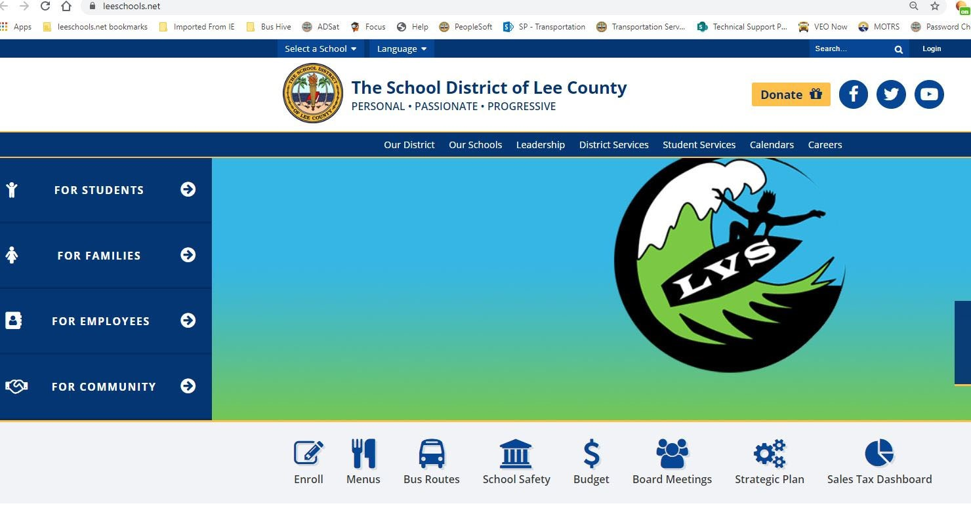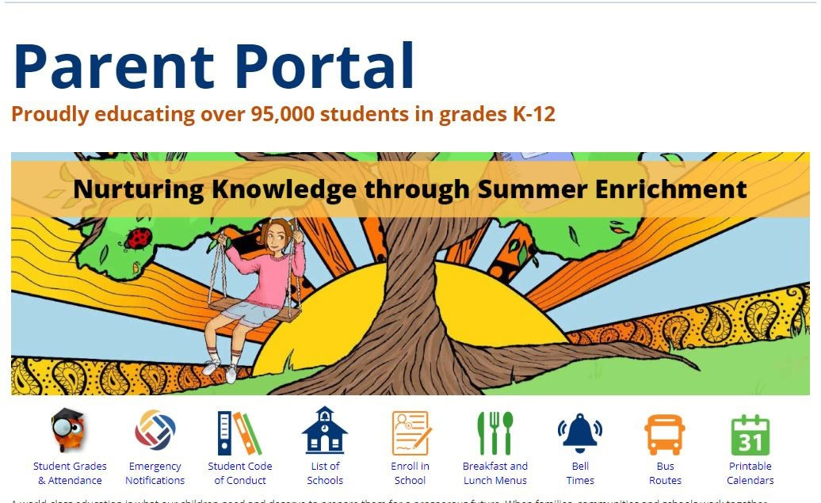

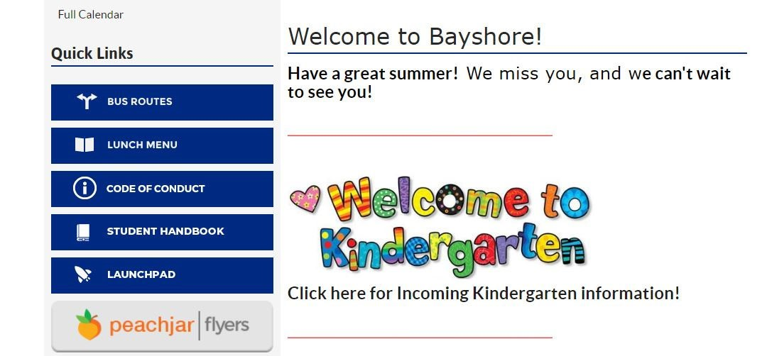
- Paran yo ka klike sou nenpòt lyen ki genyen wout bis yo
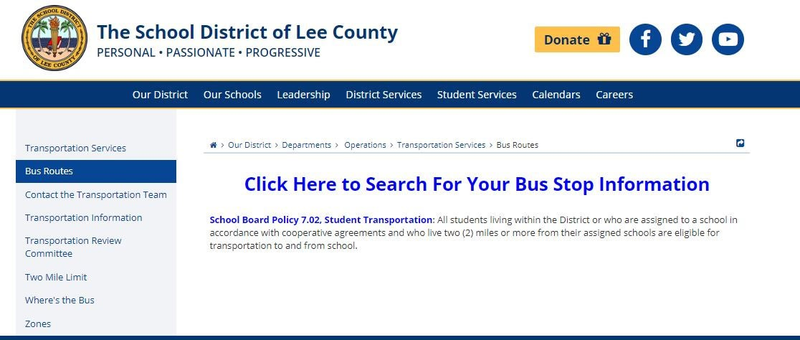
- Paran klike isit`` klike pou ou ka chèche enfòmasyon sou ki kote bis ou ap kanpe``
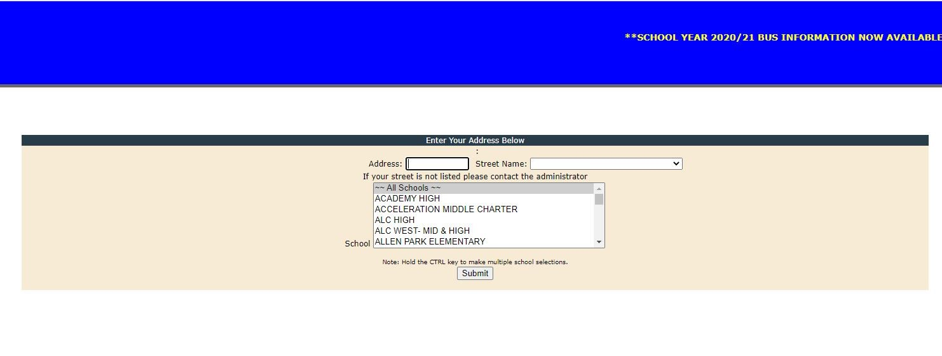
- Paran tape adrès ou epi chèche lekol pitit ou a

